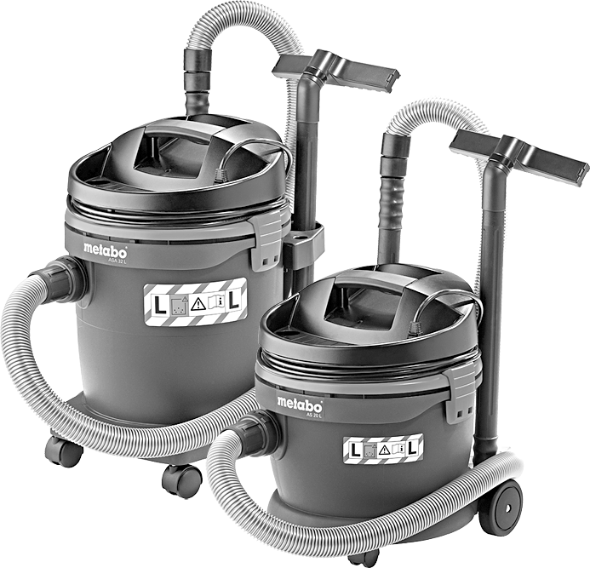
AS 20 L ASA 32 L

de Originalbetriebsanleitung 5 en Original instructions 11
fr Notice d'utilisation originale 17
nl Oorspronkelijke gebruiksaanwijzing 23 it Istruzioni per l’uso originali 29
es Manual original 35 pt Manual original 41
sv Bruksanvisning i original 47
fi Alkuperäinen käyttöopas 52 no Originalbruksanvisning 58 da Original brugsanvisning 63 pl Instrukcja oryginalna 68
el Πρωτότυπες οδηγίες λειτουργίας 74 hu Eredeti használati utasítás 81
ru Оригинальное руководство по эксплуатации 87

www.metabo.com Made in Germany

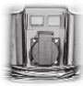
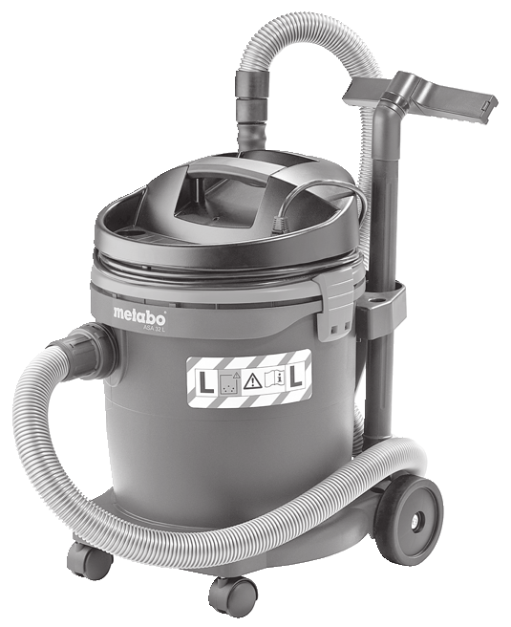
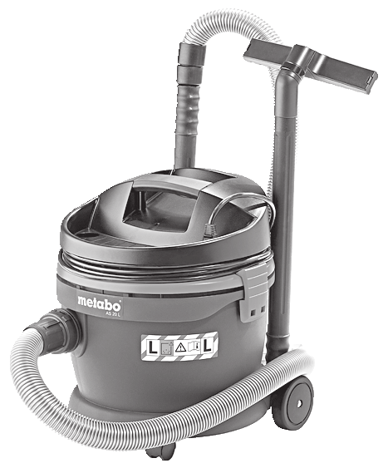
ASA 32 L AS 20 L 1
2 3

4

5
I I I
6
A 0 0

7

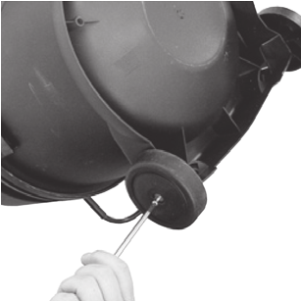
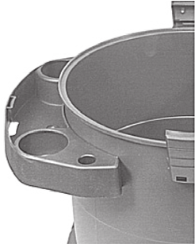
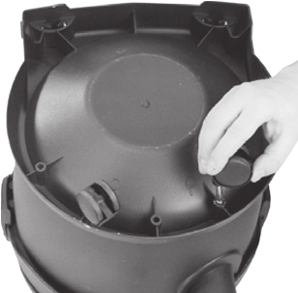
8 9 10
A
B
ASA 32 L
C

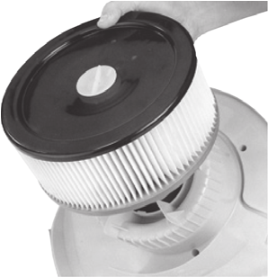
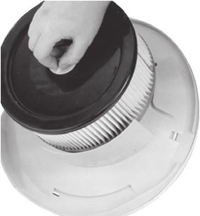
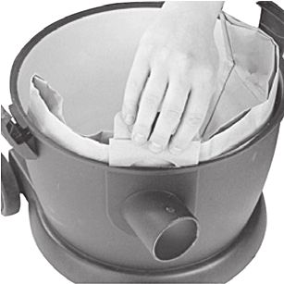
11 12 13
D
E
F

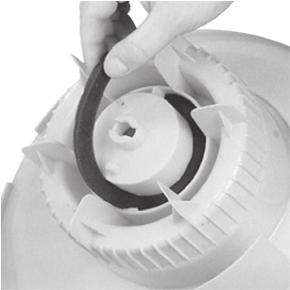
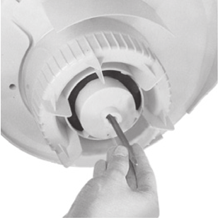
14 15
G

2 H

15. |  | AS 20 L  *1) Serial Number: 02012... | ASA 32 L  *1) Serial Number: 02013...
K | - | L | L
L x B x H | cm | 36 x 36 x 44 | 39 x 39 x 55
U | V | 230 | 230
F | Hz | 50 | 50
I | A | 5,0 | 5,0
P1 | W | 1200 | 1200
SØ | mm (in) | 35 (1 3/8) | 35 (1 3/8)
SL | m (in) | 1,75 (69) | 3,2 (126)
pU1 / pU2 | mbar (hPa) | 169 / 210 | 169 / 210
A | cm2 | 3600 | 3600
Vl/min1 / Vl/min1 | l/min | 2333 / 4200 | 2333 / 4200
Dmax1/Dmax2 | m3/h | 140 / 252 | 140 / 252
V | l | 20 | 32
m | kg (lbs) | 5 (11) | 7 (15.4)
LpA / KpA | dB (A) | 75 / 3 | 75 / 3
LWA / KWA | dB (A) | - | -

ASA 32 L:

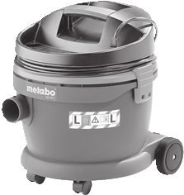
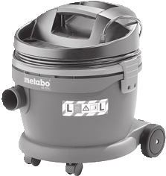
B H
EU UK UK AUS CH DK
U P1max: P1max:  + Imax | (V) (W) (W) (W) (A) | 230 240 110 240 230 230 1200 1200 1200 1200 1200 1200 2500 1200 550 1200 1100 1100 3700 2400 1750 2400 2300 2300 16 10 16 10 10 10
L

*2) 2014/30/EU, 2006/42/EC, 201/65/EU
*3) EN 6035-1: 2012+A11: 2014, EN 60335-2-69: 2012, EN 50581: 2012

2016-10-01, Bernd Fleischmann
Direktor Produktentstehung & Qualität (Vice President Product Engineering & Quality) *4) Metabowerke GmbH - Metabo-Allee 1 - 72622 Nuertingen, Germany

3

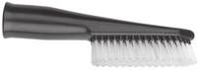
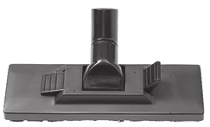
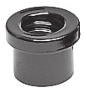
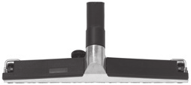
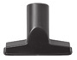
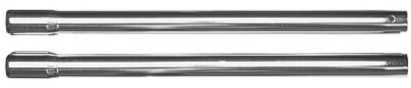
A ASA 32 L: (5 x 32 l) 6.31 757 AS 20 L: (5 x 20 l) 6.31 754

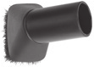
K ø 35 mm 6.30 245

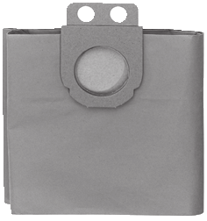
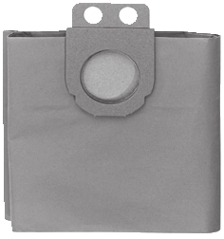
L ø 35 mm 6.30 323

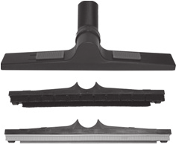
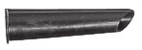
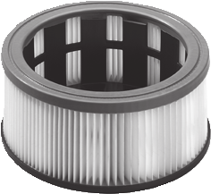
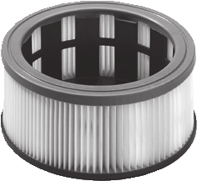
M ø 35 mm 6. 30324 B 6.31 753

N
ø 35 mm 370 mm

6. 30321

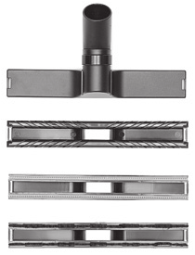
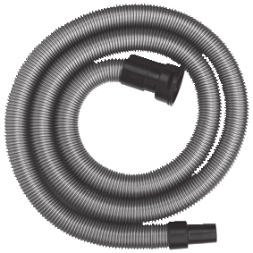
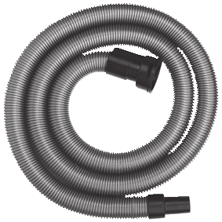
C ø 35 ,mm 6.31 362
3 2 m

O
ø 35 mm 270 mm

6.30 328

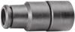
D ø 35/35 mm 6.30 798

E
ø 35 mm 0,4 m

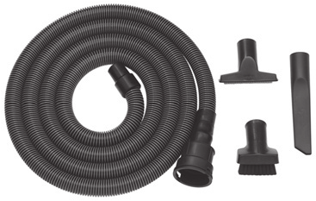
6.31 363 P 6.31 944

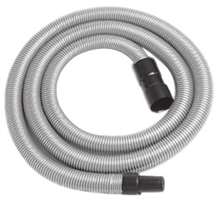
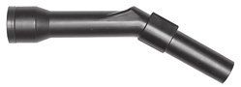
F ø 35 mm 6.30 317

G

H

I

J
ø 35 mm 120 mm

ø 35 mm 450 mm

ø 35 mm 300 mm

ø 35 mm

6.30 320 Q

R 6.31 940

S 6.30 322

T
6.30 244

ø 27 mm 3,5 m

3,5 m

ø 35/58 mm

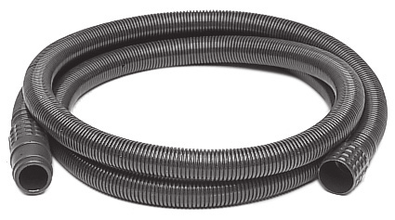
ø 19 mm 5 m

6.31 938

6.31 939

6.30 316

6.31 592

ø 35 mm ø 30 mm 4

РУССКИЙ ru Оригинальное руководство по эксплуатации

1. Декларация соответствия

Мы с полной ответственностью заявляем: Эти пылеудаляющиеаппаратысидентификациейпо типу и серийному номеру *1), отвечают всем соответствующим требованиям директив *2) и норм *3). Техническая документация для *4) -см. с. 3.

2. Использование по назначению

Пылесос предназначен для удаления пыли итвердыхчастиц (осколкистекла, гвоздии т. д.) и жидкостей всех видов, кроме легко-
воспламеняющихся и горючих жидкостей, а также материалов с температурой более 60 °C.
Данное устройство не должно использоваться лицами, которые не в состоянии справиться с ним в силу своих ограниченных физических, психических или умственных возможностей, а также в силу отсутствия знаний и/или опыта. Это возможно, только если эти лица находятся под наблюдением человека, ответственного за ихбезопасность, илиеслиониполучилиотнего соответствующие указания по использованию устройства.
Принимайте во внимание предписания, действующие в вашей стране, а также рекомендации производителя материала.
Этотпродуктдолжениспользоватьсятолькопо прямому назначению.
Применение устройства для удаления асбестсодержащей пыли запрещается.
Применение устройства для удаления горючей пыли запрещается.
Запрещается удалять горючие или взрывоопа-сные растворители, пропитанные раствори-телем материалы, взрывоопасную пыль, такие жидкости, как бензин, масло, спирт, растворы или материалы с температурой выше 60 °C. В противном случае существует опасность взрыва или пожара! Эксплуатация устройства вблизи воспламеняющихся газов и веществ не допускается.
Пылесос предназначен для удаления сухой, негорючей пыли, негорючих жидкостей, древесной пыли и опасных видов пыли с предельно допустимой концентрацией для рабочей зоны > 1 мг/м³ .
За ущерб, возникший в результате использо-ваниянепоназначению, ответственностьнесет только пользователь.
Необходимособлюдатьобщепринятыеправила техники безопасности, а также указания, прилагаемые к данному руководству.
3. Общие указания по технике безопасности

Перед использованием устройствавнимательноив
полном объеме прочтите прила-гаемые указания по технике безопасности и инструкцию по использованию. Сохраните все прилагаемые документы и пере-давайте устройство другим лицам только вместе с ними.
Перед применением пользо-ватели должны получить
информацию, указания и инструкции по использованию устройства и по веществам, для удаления которых оно применя-ется, включая безопасные способы удаления собранного материала.

4. Специальные указания по технике безопасности

Для вашей собственной безопасности и защиты устройства от повре-
ждений соблюдайте указания, отмеченные данным символом!
Не допускать детей к эксплуа-тации устройства.
Дети должны находиться под постоянным наблюдением, чтобы они не использовали устройство в качестве игрушки.
Внимание! Используйте только принадлежности, входящие в комплект поставки или реко-мендованные инструкцией по использованию. Использование другихпринадлежностейможет негативно повлиять на безопа-сность. 87

ru РУССКИЙ
Запрещается выполнять работы, не предусмотренные настоящей инструкцией.
Компания не несет ответствен-ности за ущерб, возникший вследствие использования не по назначению, нарушения правил эксплуатации или неква-лифицированного ремонта.
Ввод в эксплуатацию устройства, включая принадлежности, запрещается, если:
-на устройстве имеются видимые повреждения (трещины/разрывы);
-сетевой кабель неисправен, потрескался или имеет признаки старения;
-имеется подозрение на скрытуюнеисправность (после падения).
Не направляйте на людей или животных насадку, шланг или трубку.
При появлении пены или водынемедленноотключите
устройство. Очистите пылес-борник и при необходимости складчатый фильтр.
Не вставайте и не садитесь на устройство.
Сетевой кабель и шланг прокла-дывайте таким образом, чтобы они не создавали препятствий при ходьбе.
Непротягивайтесетевойкабель по острым кромкам, следите, чтобы не было изломов или защемлений.
При повреждении сетевого кабеля он подлежит замене

специальным сетевым кабелем. См. главу «Ремонт».
Подключать только к розетке с заземлением.
Не используйте поврежденные удлинительные кабели.
Никогданеберитесьзасетевую вилку влажными руками.
Вынимайте кабель из розетки только за сетевую вилку, не тяните за кабель.
Розетку на устройстве можно использовать только для тех целей, которые предусмотрены инструкцией по использованию.
Не оставляйте устройство без присмотра. При продолжи-тельных перерывах в работе сетевую вилку вынимайте из розетки.
Не допускается эксплуатиро-вать и хранить пылесос на открытом воздухе при высокой влажности.
ВНИМАНИЕ! Данноеустройство разрешается хранить только в помещении.
Кислоты, ацетонирастворители разъедают компоненты устрой-ства.
Перед каждым ТО и очисткой устройства, а
также после каждого сеанса работы выключайте устройство и вынимайте сетевую вилку из розетки.
Пароструйные установки и мойки высокого давления не должны использоваться для очистки пылесоса.

88

РУССКИЙ ru

Если очистка не проводилась в течение длительного времени, особенно на предприятиях, работающих с продуктами питания, существует риск инфи-цирования: всегда выполняйте очистку и дезинфекцию устрой-ства сразу после использо-вания.
Никогда не открывайте устрой-ство на улице во время дождя или грозы.
Устройство не должно эксплуа-тироваться во взрывоопасной среде.
Обеспечьте устойчивое поло-жение пылесоса.
Помещение должно иметь достаточнуюкратностьвоздухо-обмена L, когда в помещение возвращается отфильтро-ванный воздух. Руководствуй-тесь национальными нормати-вами.
Внимание! Данное устрой-ство содержит опасную для
здоровья пыль. К работам по опорожнению и обслуживанию, включая извлечение пылесбор-ника, допускаются только специалисты, использующие соответствующие средства индивидуальной защиты.
Предупреждение об общей опасности!
Внимание! Не начинайте работать с устройством,
предварительно не прочитав инструкцию по использованию!
ПРЕДУПРЕЖДЕНИЕ. Обслужи-вающий персонал должен быть надлежащим образом проин-структирован по правилам
эксплуатации данных пыле-сосов.
Предупреждающая табличка для пылесосов, предназна-ченных для удаления пыли класса L:

Устройство предназначено для удаления потенциально опасных для здоровья веществ. Устройство не подходит для очистки воздуха от древесной пыли.
Пыль, возникающая при обработке материалов, содержащих свинец, некоторых видов древесины, минералов и металлов, может представлять собой опасность для здоровья. Вдыхание частиц такой пыли или контакт с ней может стать причиной появления аллергических реакций и/или заболеваний дыхательных путей.
Некоторые виды пыли (например пыль, возникающая при обработке дуба или бука) считаются канцерогенными, особенно в комбинации с дополнительными материалами, используемыми для обработки древесины (соли хромовой кислоты, средства защиты древесины).

5. Обзор

См. с. 3.
1 Верхняя часть 2 Сетевой кабель
3 Фиксаторы-защелки 4 Пылесборник
5 Выключатель Вкл/Выкл 89

ru РУССКИЙ

6 Переключатель Автом. Вкл/Выкл* 7 Розетка для электроинструмента *
8 Направляющий (поворотный) ролик 9 Колесо
10 Держатель трубок* 11 Складчатый фильтр
12 Байонетный затвор складчатого фильтра 13 Бумажный мешок-пылесборник *
14 Фильтры защиты двигателя
15 Датчик уровня воды (поплавковый клапан)

* в зависимости от комплектации/не входит в комплект поставки

6. Ввод в эксплуатацию

Перед вводом в эксплуатацию проверьте соответствие напряжения и
частоты сети, указанных на заводской табличке, параметрам сети электропи-тания.

6.1 Сборка
Вставьте оси направляющих (поворотных) роликов (8)дофиксации рис. A. Установите колеса (9) и закрепите их винтами (с подклад-ными шайбами) рис. B.
Установите держатель (10) трубок как пока-зано на рисунке – до фиксации – (только для ASA 32 L) рис. C.

6.2 Установка складчатого фильтра
Рис.D+E: установите складчатый фильтр (11) на корпус до упора и закрепите его с помощью байонетного затвора (12) .

6.3 Установка бумажного фильтр-мешка
Бумажные фильтры-мешки (13) не пригодны для влажной уборки.
Мы рекомендуем использовать фильтровальные мешки из бумаги, если:
- сферапримененияпредполагаетобразование небольшого количества мелкодисперсной пыли (например, подшлифовка и сошлифовывание лакокрасочных покрытий, пылеудаление при сверлении отверстий с диаметром < 10 мм и т. п.);
- используются такие машины, как фрезер, строгальный станок, шлифмашины малой мощности и т. п.
Прииспользованиифильтровальныхмешковиз бумагиилинетканогополотнафункцияочистки фильтра не подключается.
Выключите устройство, выньте сетевую вилку, откройте защелки (3). Снимите верхнюю часть (1) с пылесборника (4).
Установите бумажный фильтр-мешок его картонной частью на расположенный на всасы-вающем патрубке (внутри пылесборника) держатель рис. F.
Установите фильтр-мешок (13) таким образом, 90 чтобы он прилегал к стенке пылесборника. Это
необходимо для предотвращения его повре-ждения при установке верхней части.
При всасывании грубых частиц материала, а также жидкостей бумажный мешок-фильтр следует извлекать из пылесборника.

7. Устройство

7.1 Включение/выключение, автом.
Включите/выключите устройство с помощью выключателя (5).
Положение выключателя 'I': ВКЛ Положение выключателя '0': ВЫКЛ

Только для ASA 32 L:
С помощью переключателя (6) активируйте режим автоматического включения/выклю-чения.
Еслипереключатель (6)находитсявположении «A», а выключатель (5) — в положении «I», то включение/выключение пылеcоса происходит соответственно при включении/выключении подключенного к розетке (7) электроинстру-мента.

7.2 Розетка (7) (только для ASA 32 L)
Розетка (7) предназначена только для подключения одного электроинструмента.
Максимально допустимое потребление тока (пылесосом и подключенным элек-
троинструментом) в сумме не должно превы-шать значения Iмакс (см. таблицу, с. 2).
Внимание! Электроинструмент, при вклю-чении его в розетку пылесоса, должен
быть выключен. Независимо от положения переключателя розетка пылесоса всегда нахо-дится под напряжением, когда сетевая вилка пылесоса вставлена в розетку.
Если переключатель (5) установлен в поло-жение «0», то розетку пылесоса можно исполь-зовать в качестве удлинительного кабеля (например, для лампы).
Еслипереключатель (6)находитсявположении «A», а выключатель (5) — в положении «I», то включение/выключение пылеcоса происходит соответственно при включении/выключении подключенного к розетке (7) электроинстру-мента.

8. Эксплуатация

8.1 Сухая уборка
Удаление пыли только при сухом состоянии фильтра, устройства и принадлежностей. Во влажном состоянии пыль может прилипнуть и затвердеть.
Используйте бумажный фильтр-мешок (13) всегда в комбинации со складчатым фильтром (11).

РУССКИЙ ru

8.2 Влажная уборка
Категорически запрещается эксплуатиро-вать устройство без установленного
складчатого фильтра (11). Устройство может получить повреждения. Кроме того может выступить вода.
Бумажныйфильтр-мешок (13) неиспользуется. Складчатый фильтр (11) пригоден для влажной уборки.
Перед влажной уборкой удалите сухую пыль. Этопозволитизбежатьсильногозагрязненияи образования корки.
Если емкость заполнена, поплавковый клапан прекращает процесс всасывания. Отключить двигатель Опорожнить емкость и при необходимости складчатый фильтр (11).
Послеотключениянебольшоеколичествоводы может вытечь из шланга обратно.
Перед опорожнением сначала необходимо вынуть всасывающий шланг из жидкости.
При включении режима сухой уборки устано-вите сухой складчатый фильтр. При частой смене режимов сухой и влажной уборки реко-мендуется использовать второй (сменный) складчатый фильтр. Складчатый фильтр, пылесборник и принадлежности должны быть сухими (к влажным деталям пыль прилипает).

8.3 Транспортировка
Шланг должен оставаться на устройстве во избежание случайного выброса пыли.
Всасывающий шланг уложить вокруг пылесоса.
Намотайте сетевой кабель (2) вокруг верхней части как показано на рисунке.
Верхняя часть (1) должна быть надежно соеди-нена с пылесборником (4) — проверьте, чтобы защелки (3) были закрыты.

9. Очистка

9.1 Общие указания по очистке
Пылесборник и принадлежности очищаются водой. Верхнюю часть (1) протрите влажной тряпкой.
Внимание! Данное устройство содержит опасную для здоровья пыль. К работам по опорожнению и обслуживанию, включая изъятие мешка-пылесборника, допускаются только специалисты, использующие соответст-вующие средства индивидуальной защиты.
Опорожнение пылесборника Только для удаления пыли с показателем ПДК для рабочей
3
зоны > 1 мг/м .
- Выньте вилку из розетки.
- Откройте защелки (3). Снимите верхнюю часть (1) с пылесборника (4).
- Опрокиньте пылесборник.
Утилизация бумажного фильтр-мешка - Выньте вилку из розетки.
- Откройте защелки (3). Снимите верхнюю часть (1) с пылесборника (4).
- Осторожно вытяните бумажный фильтр-мешок (13). Закройте фланец бумажного фильтр-мешка крышкой.
- Утилизируйте пыль в соответствии с требова-ниями действующего законодательства.
Очистка складчатого фильтра
- Периодически очищайте осевшую на склад-чатом фильтре (11) грязь путем его выхлопы-вания. При сильном загрязнении фильтр можно очистить водой и мягкой щеткой. Затем его следует хорошо просушить.

10. Техническое обслуживание

10.1 Общие указания
Перед каждым техобслуживанием выклю-чайте устройство и вынимайте вилку из
розетки.
Очистите устройство (см. главу 9.).

При проведении техобслуживания пользова-телем пылесос необходимо разобрать, очиститьиобслужить, насколькоэтовозможно, не подвергая при этом опасности обслужива-ющий персонал и других лиц.
Меры предосторожности
Рекомендуемые меры безопасности включают всебяочисткупереддемонтажем, обеспечение местной принудительной вентиляции с филь-трацией подаваемого воздуха на участке демонтажа пылесоса, очистку зоны техобслу-живания и наличие соответствующих средств индивидуальной защиты.
При проведении работ по техобслуживанию и ремонту все загрязненные предметы, которые не могут быть достаточно хорошо очищены, подлежатутилизации. Такиепредметыдолжны быть помещены в герметичные пакеты и утили-зированы в соответствии с нормами действую-щего законодательства по утилизации подобных отходов.

10.2 Снижение мощности всасывания
Вслучаеснижениямощностивсасываниянеоб-ходимо принять следующие меры:
1. Опорожните пылесборник или замените бумажный фильтр-мешок (13).
2. Очистите или замените складчатый фильтр (11).

10.3 Замена складчатого фильтра (11)
Извлеченный складчатый фильтр (11) сразу поместите в герметичный полиэтиленовый пакет и утилизируйте согласно принятым нормам. Вставьте новый складчатый фильтр, следите при этом за чистотой и прочностью посадки фильтроэлемента. См. главу 6.2.

10.4 Фильтры защиты двигателя
Регулярно проверяйте состояние фильтров
защиты двигателя. 91

ru РУССКИЙ

Замените фильтр защиты (14) двигателя или промойте его под струей воды, просушите и установите на место рис. G.

10.5 Датчик уровня воды
Рис.H: регулярно очищайте датчик уровня воды (15) (=поплавковый клапан) и проверяйте его на отсутствие повреждений. Поплавковый клапан должен оставаться легко подвижным.

10.6 Проверка технического состояния
Не реже одного раза в год изготовителем или специально подготовленным персоналом должна производиться проверка технического состояния, в частности, проверка фильтра на отсутствие повреждений, проверка герметич-ности устройства и функционирования контр-ольного устройства.

11. Устранение неисправностей

Снижение мощности всасывания См. указания в главе «Очистка».
• Складчатый фильтр (11) загрязнен? — очистите.
• Бумажный фильтр-мешок (13) полностью заполнен? — замените.
• Заполнился пылесборник (4)? — опорож-ните.
• Забились насадка, трубки или шланг? — очистите.
Устройство не запускается: • Вилка вставлена в розетку? • Есть напряжение в сети?
• Сетевой кабель в исправном состоянии?
• Датчик уровня воды отключился? — опорож-ните пылесборник; выключите и снова вклю-чите пылесос.
• Переключатель (6) вположении «A»? Устано-вите переключатель (6) в положение «I». См. главу 7.1.
• Пылесос не включается и не выключается электроинструментом, хотя переключатель (6) установлен в положение «A». — вставьте вилку электроинструмента в розетку (7).
Не пытайтесь самостоятельно устра-нить неисправность. Обратитесь в
авторизованную мастерскую или в серви-сную службу Metabo (см. главу 13. «Ремонт»)

f
12. Принадлежности

Используйте только оригинальные принадлеж-ности Metabo.
Используйте только те принадлежности, которые отвечают требованиям и параметрам, указаннымвнастоящемруководствепоэксплу-атации.
См. с. 4.

92
A Бумажный фильтр-мешок 5 шт. = 1 комплект
B Складчатый фильтр C Всасывающий шланг D Соединитель
E Всасывающая трубка (2 шт.) F Соединительный штуцер
G Насадка
H Насадка для пола (металлическая) I Универсальная насадка
J Универсальная щетка
K Щетка для мягких покрытий L Щелевая насадка
M Резиновая насадка
N Комплект насадок для пола (со вставкой для пола и вставкой для влажной уборки)
O Универсальная насадка
P Комплект для пылеудаления от электроин-струментов
Q Всасывающий шланг
R Всасывающий шланг (антистатический) S Переходник
T Всасывающий шланг
с внутренним диаметром соединительного элемента 30 мм
и внешним диаметром соединительного элемента 35 мм
Полный ассортимент принадлежностей см. на сайте www.metabo.com или в каталоге.

13. Ремонт

К ремонту устройств допускаются только квалифицированные специалисты-электрики!
Используйте только оригинальные запасные части Metabo.
Для ремонта электроинструмента производ-ства Metabo обращайтесь в ближайшее пред-ставительство Metabo. Адреса см. на сайте www.metabo.com.
Списки запасных частей можно скачать на сайте www.metabo.com.

14. Защита окружающей среды

Помните об охране окружающей среды: не выбрасывайте электроинструменты и аккумуляторныеблокивместесбытовым
мусором. Выполняйте национальные правила по раздельной утилизации и переработке отслужившихэлектроинструментов, упаковкии принадлежностей.

15. Технические характеристики

Пояснения к данным, указанным на с. 2.
Оставляем за собой право на технические изменения.
K =класс пыли. Согласно EN 60335-2-69. ДxШxВ=наружные размеры

U F I P1
S
SØ pU1
L
p
AU2 Vл/с1

Vл/с2
Dmax1
D
Vmax2 m

=напряжение сети =частота сети =потребляемая мощность
=номинальная потребляемая мощность =диаметр всасывающего шланга =длина всасывающего шланга
=макс. разрежение (на шланге) =макс. разрежение (на вентиляторе) =площадь фильтроэлемента =производительность по воздуху (на
шланге)
=производительность по воздуху (вентилятор)
=макс. расход (на шланге) =макс. расход (на вентиляторе) =макс. объем пылесборника =масса (без сетевого кабеля)
РУССКИЙ ru
его шильдике. 1 я цифра обозначает год, например «4» обозначает, что изделие произ-ведено в 2014 году. 2 я и 3 я цифры обозначают номер месяца в году производства, например «05» - май
Гарантийный срок: 1 год с даты продажи
Срок службы инструмента: 5 лет с даты изго-товления

Уровень шума по методу A:
L =уровень звукового давления L =уровень звуковой мощности KpA, KWA= коэффициент погрешности
pA
WA
Во время работы уровень шума может превы-шать 80 дБ(A).
Надевайте защитные наушники!

Результаты измерений получены в соответ-ствии со стандартом EN 60704.
~ Переменный ток
На указанные технические характеристики распространяются допуски, предусмотренные действующими стандартами.

EAC-Text
Информация для покупателя: Сертификат соответствия:
Декларация соответствия: № ТС N RU Д-DE.БЛ08.В.00942, срок действия с 27.10.2016 по 25.10.2021 г., зарегистрирована органом по сертификации продукции «ИВАНОВО-СЕРТИ-ФИКАТ» ООО «Ивановский Фонд Сертифи-кации»; Адрес(юр. ифакт.): 153032, Российская Федерация, Ивановская обл., г. Иваново, ул. Станкостроителей, д. 1; тел. (4932)23-97-48; факс (4932)23-97-48; E-mail: ivfs@mail.ru; Атте-стат аккредитации № RA.RU.11БЛ08 от 24.03.16 г., выдан Федеральной службой по аккредитации
Страна изготовления: Германия Производитель (завод-изготовитель):
"Metabowerke GmbH", Metaboallee 1,
D-72622 Nuertingen, Германия
Импортер в России: ООО "Метабо Евразия" Россия, 127273, Москва
ул. Березовая аллея, д 5 а, стр 7, офис 106 тел.: +7 495 980 78 41
Дата производства зашифрована в 10-значном
серийном номере инструмента, указанном на 93

170 27 1990 - 0317

Metabowerke GmbH Metabo-Allee 1 72622 Nuertingen Germany www.metabo.com

